**Зертханалық жұмыс №4**

**Тақырыбы:**Ресурстарды жоспарлау және тағайындау құру.Міндеттер мен ресурстар туралы қосымша ақпарат

Мақсаты: Ресурстарды жоспарлау және тағайындау құру.Міндеттер мен ресурстар туралы қосымша ақпарат іздеу

Ресурстарды жоспарлау ресурстардың құрамын анықтаудан басталады. **Ресурстар**-бұл жобаның міндеттерін орындау үшін қажетті орындаушылар,жабдықтар мен материалдар.**MS Project** бағдарламасында ресурстар үшін мүмкіндіктер: қолжетімділік және құн анықталған. Қол жетімділік ресурс жобаның міндеттерін орындаумен жұмыс істеу мүмкіндігін анықтайды, құны - жобада осы ресурсты пайдалануға байланысты шығындар.

Ресурстар тізімімен жұмыс істеу үшін **Resource Sheet** (ресурстар парағы) ұсынылады . Бұл көрініске ауысу үшін **View** (көрініс) мәзірінен **Resource Sheet (**ресурстар парағы) таңдауға болады .

Ресурстарды енгізу Entry (енгізу) кестесін пайдалана отырып, ыңғайлы.

**Resource Name** (ресурстың атауы) алаңында ресурстың атауы енгізіледі**. Type** өрісінің мәні (Түрі) ашылмалы тізімнен таңдау қажет. **MS Project** - да ресурстардың үш түрі бар-**Work** (Еңбек), **Material**( материалдық), **Cost** (шығын).

**Еңбек ресурстары**-бұл жобада қамтылған орындаушылар мен жабдықтар.

**Материалдық ресурстар-**жобаның міндеттерін орындау кезінде тұтынылатын материалдар.

**Шығын ресурстары** - еңбек немесе материалдық ресурстарды пайдаланумен байланысты емес, бірақ жоба жоспарында ескерілуі тиіс шығындар.

Ресурс түрі жоба жоспарында осы ресурсты есепке алу принципін анықтайды. Еңбек ресурстарының жобасына қатысу уақытша бірліктерде, материалдық ресурстарда - сандық түрде есептеледі, сондықтан ресурс түрін таңдағаннан кейін кестенің көптеген жолдары әдепкі бойынша қабылданған мәндермен толтырылады..

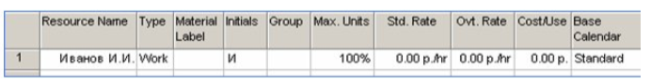

**Material Label** өрісі (материалдардың өлшем бірліктері) тек материалдық ресурстар үшін қол жетімді, ол осы ресурстың өлшем бірліктерін қамтиды.

**Max Өрісі. Units** (Макс. бірлік) жоба үшін ресурстың барынша қол жетімділігін анықтайды. Бұл өрісте 100% мәні бұл ресурстың жобада барлық жұмыс уақыты бос болатынын білдіреді.

Ресурстар тізімінде еңбек ресурсы тек нақты адам ғана емес, сонымен қатар мамандықтың немесе мамандықтың атауы, Мысалы, бағдарламашы немесе редактор-бұл міндетке кім дербес тағайындалатыны маңызды емес.

Мұндай ресурс үшін Max өрісі. Units (Макс.бірлік) 100% - дан асатын мәнге ие болуы мүмкін, себебі бұл ресурс ретінде бірден бірнеше Орындаушы қатыса алады.

Макс өрісі. Бірліктер **(Max Units**) материалдық ресурстар үшін қол жетімді емес, өйткені олар шығындалады

**Ресурстардың жұмыс уақытын анықтау**

Әдепкі бойынша, жобаға қосылған барлық қызметкерлер жобамен жұмыс істеу үшін барлық жұмыс уақыты қолжетімді болып саналады. Әрбір ресурс үшін Параметрлер жобаның негізгі (базалық) күнтізбесінің параметрлерімен сәйкес келетін күнтізбе жасалады. Алайда, кейбір ресурстардың өзінің дербес жұмыс кестесі болуы мүмкін, сонымен қатар демалыстар кезеңдерін немесе осы жобаның міндеттеріндегі ресурстың толық бос еместігін ескеру қажет.

Ресурстар күнтізбелері белгілі бір ресурсты немесе ресурстар санатын қамтиды. Ресурстар күнтізбесінен кейбір ресурстар стандартты жұмыс уақыты ғана жұмыс істейтінін көруге болады, ал басқалары үш толық ауысым жұмыс істейді, немесе жоба командасының мүшесі демалысқа немесе семинарға қатысуға байланысты қол жеткізе алмауы мүмкін, немесе, мысалы, кейбір қызметкерлер келісім-шарт шарттарына сәйкес аптаның белгілі бір күндері бойынша ғана жұмыс істейді ([1] с 148)

Егер қызметкер жобаның міндеттерімен жұмыс күнінің жартысын ғана жұмыс істей алатын болса, онда оның Max өрісінде қол жетімділігі. Units (Макс. бірлік 50% орнатылады.

Resource Information диалогтық терезесінде (Қор туралы ақпарат) ресурстың қол жетімділік кезеңдерін орнатуға болады.

Диалогтық терезе Resource Sheet (ресурстар парағы) көрінісіндегі ресурс атауы бар ұяшықты екі рет басу арқылы немесе қажетті ресурстың атауын белгілеп, Standard (стандарт) Құралдар панелінің Resource Information (ресурс туралы ақпарат) батырмасын басу арқылы шақырылады .

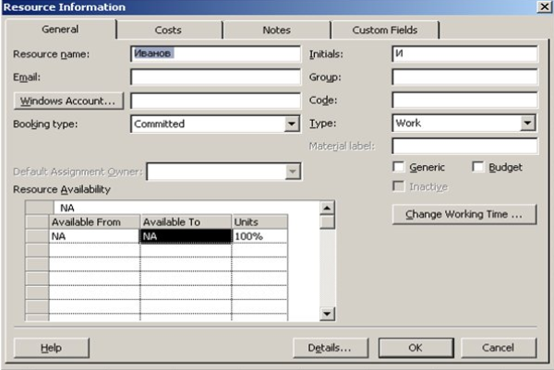

**General** (Жалпы) қойындысында **Resource Availability** (ресурстың қол жетімділігі) кестесі көрсетіледі . **Available From** (қол жетімді с) алабында қол жетімділік кезеңінің басталу күнін, яғни жобаға ресурсты енгізу күнін, Available To (қол жетімді) алабында - қол жетімділік кезеңінің аяқталу күнін, Max алабында көрсету қажет. **Units** (Макс. бірлік) - қол жетімділік мәні. Әдепкі бойынша, екі бірінші өрістің мәні **NA (ND)**

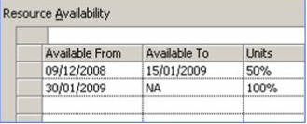

Ресурстың жұмыс уақыты мен демалыс күндерін анықтау үшін ресурстың жеке күнтізбесі жасалуы мүмкін. Күнтізбемен жұмыс істеу үшін **working Time** (жұмыс уақыты) қойындысына өтіп , **Resource Information** диалог терезесінен (ресурс туралы ақпарат) қажет . Басқа әдіс: **Tools** (Сервис) мәзірінде **Change Working Time** (жұмыс уақытын өзгерту) командасын таңдау , ашылған **For** тізімінде пайда болған диалогтық терезеде (үшін) қажетті ресурстың атауын таңдау. Ресурс күнтізбесінде ресурстың жұмыс кестесінің ерекшеліктерін тіркеу қажет.

**Тағайындау құру**

Тапсырмаларды орындауды қамтамасыз ететін ресурстарды таңдау үшін Task Usage (тапсырмаларды пайдалану) ұсынымын пайдалану ыңғайлы, олармен жұмыс істеу принциптерін біз "тапсырмаларды пайдалану диаграммасы"бөлімінде қарастырдық. Белгілеуді жасау үшін тізімдегі тапсырмада екі рет басу керек және тапсырма туралы ашылған диалогтық терезеде Resources (ресурстар) қойындысын таңдау керек.

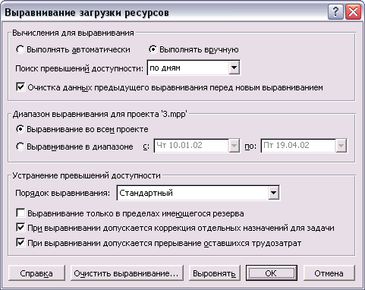

Сур. 12.4. Ресурс жүктемелерін теңестіру диалогтық терезесі

Қойындыда екі бағанадан тұратын кесте бар (сурет. 12.5, з. mpp файлы), олардың біреуінде Resource Name (ресурстың атауы) іске қосылған ресурстардың атауы, ал екіншісінде Units (бірліктер) — міндетке қанша ресурстар бөлінеді.

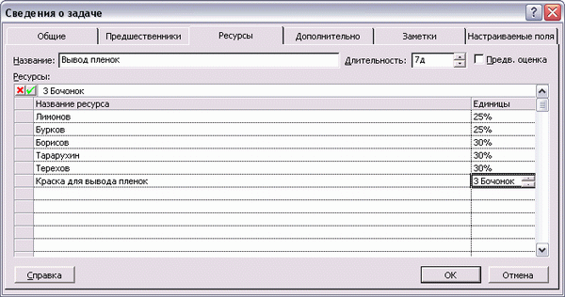

Сур. 12.5. Міндеттерді орындауға арналған ресурстарды тағайындау

Материалдық емес ресурстар пайыздармен немесе ондық сандармен өлшенеді, мұнда 100% немесе 1, есепті орындаудағы ресурстың толық жеткіліктілігі түсіндіріледі (қызметкер онымен толық жұмыс күні айналысатын болады). Мысалы, күріш. 12.5 міндетке 25% - дан 30% - ға дейінгі көлемде ресурстар бөлінген. Бұл дегеніміз, әрбір күн сайын міндет ұзақтығында (7 күн) қызметкерлер оған 2 сағаттан 2,6 сағатқа дейін жұмсайды.

 **Кеңес:**

Ресурстарды Resource names (ресурстар атаулары) өрісінде ресурстарды таңдау арқылы кесте арқылы тағайындауға болады. Егер тышқанды ұяшықтың бұрышында шаршы етіп тартсаңыз, онда оның мәндерін көрші жерге көшіруге болады. Осының арқасында бірнеше міндеттерді орындау үшін ресурсты тез тағайындауға болады. Бұл мүмкіндік қайталанатын міндетке ресурстарды тағайындау кезінде пайдалы

Егер материалдық ресурс тағайындалса, онда Units (бірлік) жолына осы ресурстың өлшем бірліктеріне сәйкес келетін сан енгізіледі. Мысалы, күріш. 12.5 тапсырманы орындау үшін пленкаларды шығару үшін бояу қажет. Оның саны осы ресурс үшін Material Label (материалдардың өлшем бірліктері) өрісінде көрсетілгендей бөшкелерде өлшенеді, сондықтан біз тағайындауда бөшкелердің санын анықтаймыз.

Тағайындалғаннан кейін бағдарлама міндеттерді орындау үшін әрбір ресурстардың материалдық шығындары мен еңбек шығындарын анықтайды және осы шығындарды оның бүкіл ұзақтығы бойы әрбір күн сайын бөлуді жоспарлайды. Шығындарды күндер бойынша толық бөлу 12.6 суретте көрсетіледі.

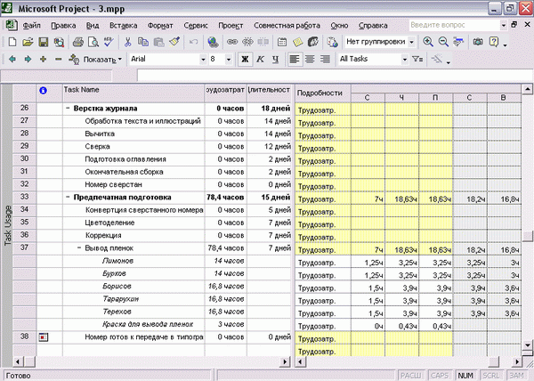

Сур. 12.6. Міндет үшін ресурстарды тағайындағаннан кейін шығындарды бөлу

Мақсатты жасау кезінде қызметкерлердің жүктемелері мен материалдар шығындарын жоспарлай отырып, MS Project біз әлі қарастырмаған тапсырмалар мен мақсаттардың белгілі бір сипаттарына бағдарланады. Тағайындауларды анықтау кезінде MS Project жұмысының логикасына қандай факторлар әсер ететінін түсіну үшін осы қасиеттерді қарастырайық.